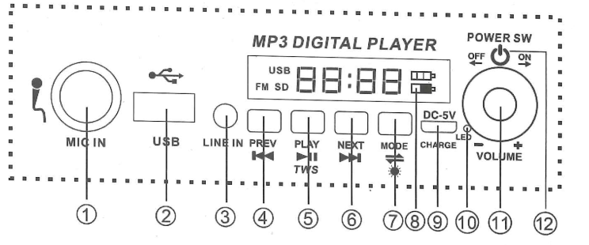

**FUNKCIJE ZVUČNIKA**

1. Konektor za mikrofon

2. Ulaz za USB memoriju

3. Ulaz audio linije

4.Prethodno: Prethodna pjesma/pretraživanje radio stanica

5. Tipka za reprodukciju / pauzu: Pauza ili početak reprodukcije. U načinu rada FM koristi se za automatsko pretraživanje radio postaja i njihovo spremanje.

6. Slijedeće: Slijedeća pjesma/pretraživanje radio stanica

7. Tipka MODE: Za odabir izvora signala, izvori signala uključuju: USB, Bluetooth, FM i AUX / LINE. Pritisnite i držite tipku za isključivanje ili uključivanje LED osvjetljenja. Kako bi mogli promijeniti u USB ili AUX/LINE način rada, uređaj mora biti spojen.

8. Prikaz punjenja baterije

9. Konektor za punjenje (DC - 5 V)

10.LED indikator punjenja

11. Kontrola glasnoće

12. Uključi/isključi

**DODATNE FUNKCIJE POMOĆU DALJINSKOG UPRAVLJAČA**

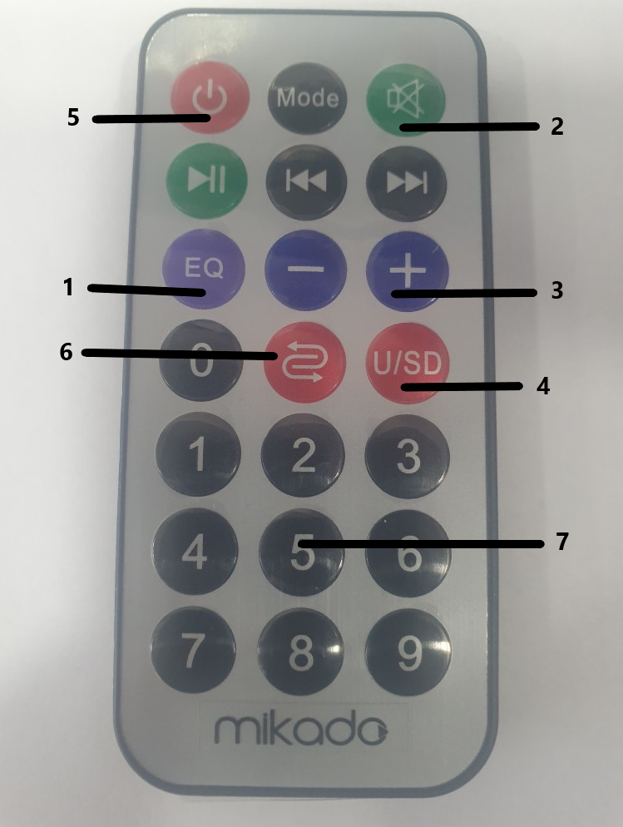

1.Promijena postavki zvuka (ekvilajzer)

2.Utišaj

3.Pojačaj/Smanji glasnoći

4.Promijena USB i TF kartica moda (moguće samo ako su memorije uključene)

5. Dugi pritisak za isključivanje zvučnika

6.Nasumično puštanje pjesmi (moguće samo u USB i TF načinu rada)

7.Biranje radio stanica(Moguće samo ako su spremljene)